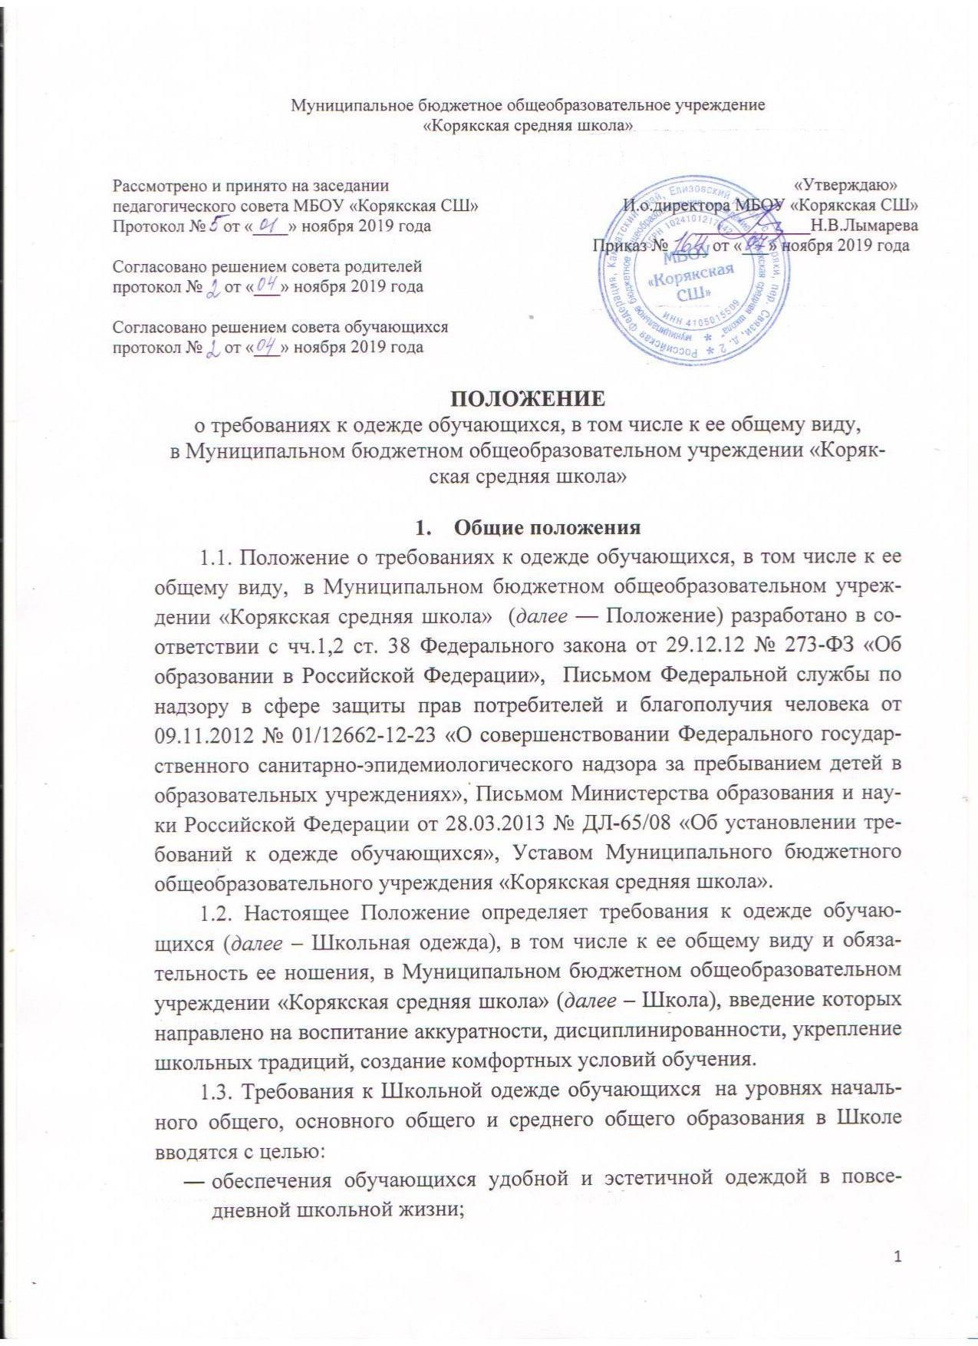

* устранения различий в одежде обучающихся вне зависимости от социального и материального положения их родителей (законных представителей);
* предупреждения возникновения у обучающихся психологического дискомфорта перед сверстниками из-за различий в одежде;
* соответствия одежды обучающихся действующим санитарногигиеническим требованиям.

1.4. Контроль соблюдения обучающимися Школы требований к Школьной одежде обязаны осуществлять все сотрудники Школы, относящиеся к административному, педагогическому и учебно-вспомогательному персоналу.

1.5. Школьная одежда обучающихся приобретается родителями (законными представителями) несовершеннолетних обучающихся, классического стиля, преимущественно из натуральных тканей, неярких оттенков, без надписей и рисунков.

1.6. Настоящее Положение является нормативным локальным актом Школы и обязательно для исполнения всеми участниками образовательных отношений.

1.7. Текст настоящего Положения размещается на официальном сайте Школы в сети Интернет.

**Общие требования к одежде обучающихся,**

**в том числе к ее общему виду, в Школе**

2.1 Школьная одежда обучающихся Школы должна соответствовать общепринятым в обществе нормам.

Стиль одежды – деловой, классический. Цветовая гамма – однотонные, неяркие цвета, без надписей и рисунков.

2.2 Школьная одежда обучающихся Школы подразделяется на парадную, повседневную и спортивную.

2.2.1. *Парадная одежда:*

Для обучающихся 1-4-х классов:

|  |
| --- |
| * для мальчиков – белая рубашка, брюки классические черного или темно-синего цвета, галстук или бабочка по желанию, туфли; * для девочек – белая блузка, сарафан или юбка черного, или тёмно-синего цвета, белые банты, туфли. |

Для обучающихся 5-11-х классов:

* для юношей – белая рубашка, пиджак, брюки классические черного или темно-синего цвета, галстук или бабочка по желанию, туфли;
* для девушек – белая блузка, без декольте, ниже талии, классические брюки, сарафан или юбка черного, или темно-синего цвета, туфли (каблук не выше 5 см).

Парадная школьная одежда используется обучающимися в дни проведения праздников и торжественных линеек Школы.

2.2.2. *Повседневная одежда:*

Для обучающихся 1-4-х классов:

* для мальчиков – классический черный костюм или классические черные брюки и жилет, однотонная рубашка неярких оттенков, галстук по желанию, туфли;
* для девочек – блуза или трикотажная водолазка спокойных тонов, неярких оттенков, сарафан или юбка черного, или темно-синего цвета.

Для обучающихся 5-11-х классов:

* для юношей – однотонная рубашка или водолазка, брюки классические черного или темно-синего цвета, пиджак или пуловер в цвет брюкам, туфли, галстук или бабочка по желанию, туфли;
* для девушек – светлые, неярких тонов блуза, рубашка, сарафан, юбка, классические брюки, платье, жилет, жакет черного или темно-синего цвета, туфли (каблук не выше 5 см).

В холодное время года допускается ношение джемперов, свитеров и пуловеров однотонного цвета неярких оттенков.

2.2.3*. Спортивная форма*:

* Для занятий в спортивном зале: спортивный костюм, футболка, спортивные брюки, спортивная обувь.
* Для занятий на уличной спортивной площадке: спортивная форма и обувь, соответствующая погоде и месту проведения уроков физической культуры. Для участия в массовых спортивных мероприятиях на улице рекомендуется приобретение головных уборов (кепи, бейсболки и пр.).
* Спортивная форма надевается только для уроков физической культуры и на время проведения спортивных мероприятий, праздников, соревнований.

2.2.4. *Для занятий на уроках технологии в 5-8-х классах:*

* юноши – во время выполнения слесарных или столярных работ надевают халат, фартук, нарукавники, перчатки (х/б), защитные очки, удобную обувь;
* девушки – во время уроков по кулинарии надевают фартуки, косынки.

2.3. Школьная одежда и обувь обучающихся должны быть чистыми, аккуратными.

# 3. Права и обязанности обучающихся

3.1. *Обучающиеся имеют право:*

* принимать активное участие в обсуждении вопроса выбора модели Школьной одежды;
* выбирать стиль Школьной одежды из утвержденных вариантов, ее фасон, рубашки, блузки, аксессуары к школьному костюму (учитывая требования настоящего Положения);
* вносить на рассмотрение органов управления Школой, а также совета обучающихся, совета родителей предложения по совершенствованию стиля Школьной одежды;
* в холодное время года носить джемпера, свитера и пуловеры неярких цветов.

3.2. *Обучающиеся обязаны:*

* ежедневно приходить на занятия в Школьной одежде в течение всего учебного года;
* содержать Школьную одежду в чистоте, относиться к ней бережно; ― бережно относиться к Школьной одежде других обучающихся; ― на занятиях физической культуры находиться в спортивной одежде;
* в дни проведения торжественных линеек, праздников находиться в парадной одежде;
* выполнять требования настоящего Положения.

3.3. *Обучающимся запрещено:*

* приходить на занятия в Школу в джинсах, майках, топиках, шортах, лосинах, блузах с декольте, юбках с заниженной талией, коротких юбках, в прозрачной и яркой одежде, в одежде с символикой асоциальных неформальных молодежных объединений, а также пропагандирующих психоактивные вещества и противоправное поведение.
* макияж у девочек должен быть скромным, не вызывающим и соответствовать возрасту учащейся.
* не допускается ношение украшений: бус, колье, а также длинных, крупных серёг, ремней с крупными яркими бляшками.
* для мальчиков и юношей: не допускается использование любых головных уборов в помещении образовательного учреждения.
* для всех учащихся обязательна аккуратная прическа, стрижка. Допускается убирать волосы под ободок или в хвост, при этом разрешен использование не ярких цветов для ободков и резинок.
* волосы, лицо и руки учащихся должны быть чистыми и ухоженными. Используемые косметические и дезодорирующие средства должны иметь легкий и нейтральный запах.
* ногти должны выглядеть аккуратными, коротко подстриженными, содержаться в чистоте. Разрешается гигиенический маникюр с покрытием ногтевой пластины бесцветным или телесным лаком. При этом свободный край ногтевой пластины не должен превышать 3 мм.

3.4 **Категорически запрещается нахождение в школе учащихся:**

* с экстравагантными стрижками и прическами, с яркоокрашенными волосами неестественных цветов; с аксессуарами религиозной направленности, а также с символикой асоциальных неформальных молодежных объединений.

1. **Права и обязанности родителей (законных представителей) обучающихся**

4.1 *Родители (законные представители) имеют право:*

* обсуждать в органах родительского самоуправления вопросы, вносить на их рассмотрение предложения, относящиеся к требованиям к Школьной одежде обучающихся;
* выбирать и приобретать Школьную одежду для ребенка из предложенных вариантов;
* обжаловать неправомерные действия администрации и педагогического персонала Школы по вопросам Школьной одежды обучающихся в соответствии с действующим законодательством.

*4.2 Родители (законные представители) обязаны:*

* приобрести Школьную одежду до начала учебного года и обновлять её по мере необходимости;
* ежедневно контролировать наличие у ребенка Школьной одежды перед выходом его в Школу, состояние и вид Школьной одежды в соответствии с требованиями настоящего Положения;
* следить за состоянием Школьной одежды своего ребенка;
* соблюдать настоящее Положение.

# 5. Права и обязанности учителя, классного руководителя

5.1 *Учитель, классный руководитель имеет право:*

* принимать активное участие в обсуждении вопросов выбора Школьной одежды, ее фасона.

5.2 *Учитель, классный руководитель обязан:*

* проводить с родителями (законными представителями) обучающихся разъяснительную работу по исполнению настоящего Положения;
* осуществлять ежедневный контроль за наличием у обучающихся Школьной одежды, ее состоянием.

5.3.Педагогические работники Школы должны показывать пример обучающимся, выдерживать деловой стиль в своей повседневной одежде.

# 6. Ответственность участников образовательных отношений

6.1. За неисполнение или ненадлежащее исполнение настоящего Положения лица, на которые распространяется действие настоящего Положения, несут ответственность в соответствии с действующим законодательством:

* обучающиеся – применяются меры дисциплинарного воздействия в соответствии с Положением «О порядке применения к обучающимся и снятия с обучающихся мер дисциплинарного взыскания в Муниципальном бюджетном общеобразовательном учреждении «Корякская средняя школа»;
* педагогические и административные работники – в соответствии с Трудовым кодеком РФ и локальными актами Школы;
* родители (законные представители) обучающихся — в соответствии с мерами, определенными органом государственно-общественного управления Школой в пределах его компетенции.

# 7. Заключительные положения

7.1.Настоящее Положение подлежит обязательному рассмотрению с учетом мнения советов родителей, советов обучающихся, представительного органа работников Школы.

7.2. Положение вступает в силу с даты его утверждения руководителем Школы.

7.3.Положение утрачивает силу в случае принятия нового Положения о требованиях к Школьной одежде обучающихся.

7.4.Вопросы, не урегулированные настоящим Положением, подлежат урегулированию в соответствии с действующим законодательством РФ, Уставом Школы и иными локальными нормативными актами Школы.